FETALNI FIBROKINETIN KAO BIOHEMIJSKI MARKER U PREDVIĐANJU NEPOVOLJNOG MATERNALNOG I FETALNOG ISHODA TRUDNOĆE
Prevremeni porođaj ili prerani porođaj je svaki porođaj koji počne pre 37. nedelje trudnoće. Postoje sledeće kategorije prevremenog porođaja u zavisnosti od perioda gestacije:
- Ekstremno prevremen (pre završene 25. nedelje)
- Veoma prevremen (pre završene 32. nedelje)
- Umeren do kasno prevremen (pre završene 34. nedelje)
- Kasno prevremen (pre završene 36. nedelje)

Najčešće se prevremeno rođenje događa u kasnom prevremenom periodu.

Predstavlja jedan od vodećih problema u savremenom porodiljstvu, jer se broj prevremenih porođaja u svetu i pored primene najsavremenijih lekova i sredstava u proteklih 40 godina nije menjao. Od deset porođaja jedan je prevremen i smatra se glavnim uzrokom preko 75% smrti beba u ranom novorođenačkom periodu.

Manji broj prevremenih porođaja je namerno izazvan. To se dešava ukoliko se proceni da je stanje trudnice (ili stanje bebe) ugroženo nastavkom trudnoće, npr. kod teških preeklampsija ili pojava komplikacija uzokovanih neslaganjem krvnih grupa roditelja, u zastoju rasta ploda i slično. Ipak, značajno veći deo prevremenih porođaja počinje spontano, s netaknutim plodovim ovojnicama, zbog prevremenog prskanja plodovih ovojnica (PROM), indukovanim vaginalnim porođajem ili prevremenim porođaem carskim rezom zbog majčinih ili fetalnih indikacija.Jedan od razloga za prevremeni porođaj može biti i cervikalna inkompetencija, koja predstavlja spontano skraćenje i otvaranje grlića materice bez pojave kontrakcija.

Oko 25% od svih prevremenih porođaja jesu planirani porođaji. Ponekad, usled komplikacija tokom trudnoće, doktor može savetovati porođaj carskim rezom pre 37. nedelje trudnoće. Razlog tome može biti bolest trudnice, težak oblik preeklampsije ili prestanak bebinog rasta.

Neonatalni morbiditet uključuje respiratorni distres sindrom i intraventrikularnu hemoragiju. Deca koja prežive više od jedne godine mogu imati komplikacije kao cerebralna paraliza, povećana osetljivost na infekcije, zastoj u razvoju i emotivne probleme. Ovi ishodi ne samo da imaju efekat na dete i porodicu već predstavljaju velike ekonomske troškove za zdravstveni sistem.

Ako pažljivije pogledamo statistiku, prosečno 20% preterminskih porođaja su izazvani da bi se eliminisao rizik za majku ili fetus. Ostali se dešavaju spontano, od toga 30% zbog preranog prsnuća vodenjaka. 50% svih prevremenih porođaja se desi spontano bez prsnuća vodenjaka. Akušeri imaju poteškoće u predviđanju spontanih PTB jer početni klinički simptomi su često blagi.
Identifikacija žena sa rizikom od prevremenog porođa je naročito važna: antenatalna injekcija kortikosteroida najmanje 48h pre porođaja značajno smanjuje mortalitet i morbiditet. Nažalost, klinička dijagnoza prevremenog porođaja – osam kontrakcija/na sat i dilatacija cervixa – često se desi dosta kasno za intervenciju. Dobar prediktivni marker PTB mogao bi prevenirati nepotrebni tretman i poboljšao ishod fetusa.

Američki koledž za ginekologiju i akušerstvo (ACOG) je izdao vodič ukazao je da fetalni fibronektin (fFN) može biti koristan za isključivanje prevremenog porođaja kod trudnica sa znacima prevremenog porođaja. fFN je jedini biohemijski marker koji se koristi u kliničkoj praksi za predviđanje PTB. Prisustvo fFN u cervikovaginalnom sekretu trudnica u 24-34 nedelje gestacije ukazuje na povećan rizik prevremenog porođaja. Odsustvo fFN je mnogo pouzdaniji prediktor da će trudnoća trajati najmanje još 2 nedelje.

Etiologija prevremenog porođaja

Prevremeni porođaj (PTB) (<37 nedelja gestacije) je vodeći uzrok smrti novorođenčadi i faktor rizika za kratkoročne i dugoročne negativne zdravstvene ishode. Većina slučajeva je nepoznatog uzroka. Iako mehanizmi koji pokreću PTB ostaju nejasni.

Prevremeni porođaj je sindrom koji se sastoji od najmanje četiri patobiološka procesa sa različitim biohemijskim i epidemiološkim okidačima: maternalni ili fetalni stres, inflamacija, abrupcija placente/decidualna hemoragija, distenzija uterusa. Ovi procesi se spajaju u finalni zajednički put koji uključuje aktivaciju miometrijuma, otpuštanje prostaglandina dovodeći do kontrakcija uterusa, indukcija proteaza koja dovodi do raspada decidue i fetalnih membrana, cervikalne dilatacije sa ili bez prevremene rupture vodenjaka. Aktivacija finalnog puta dovodi do prevremenog porođaja. fFN se često oslobađa u cervikovaginalni sekret raspadom majčinih i fetalnih membrana.

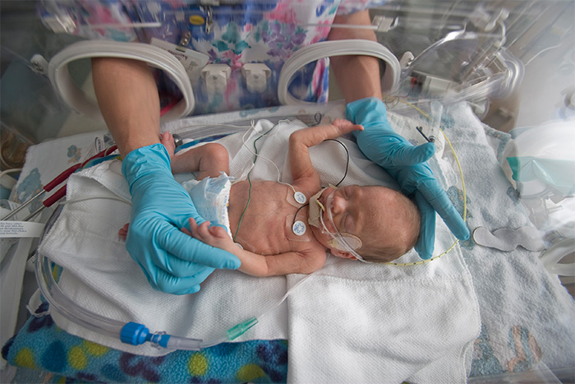

Riziko faktori za PTB

Razlozi prevremenog rađanja potiču i od majke i od ploda. Epidemiološki i klinički riziko faktori za PTB uključuju: dob majke, socio-ekonomski status, stil života, višestruke gestacije, predhodni PTB i rasa.

Medicinski faktori rizika - pre trudnoće
- Nedovoljna ili prekomerena telesna težina pre trudnoće. Ovde se još ubrajaju i poremećaji u ishrani, kao što su bulimija i anoreksija.
- Porodična istorija prevremenih porođaja (majka, sestra ili baba). Ako je neko od roditelja rođen kao prevremeno rođena beba, veća je mogućnost da če doćido prevremenog porođaja.
- Ostajanje u drugom stanju ubrzo posle prethodne trudnoće. Za većinu žena je najbolje da sačekaju 18 meseci pre nego što ponovo zatrudne.

Medicinski faktori rizika - tokom trudnoće
- Poremećaji sa vezivnim tkivom, kao što je sindrom EDS (Ehlers-Danlos). Vezivno tkivo okružuje i daje podršku drugim tkivima i organima. Ovaj sindrom utiče na slabljenje zglobova.
- Gestacijski dijabetes
- Visok krvni pritisak i preeklampsija
- Infekcije (uključujući i seksualno prenosive) - materice, urinarnog trakta i vaginalne

Ostali rizici
- Kasno otpočinjanje sa prenatalnom negom tokom trudnoće
- Nedovoljno dobijanje na težini tokom trudnoće
- Vaginalno krvarenje u drugom ili trećem trimestru

Najvažniji faktor kod majke je starost. Znači ukoliko majka rađa sa 13, 14 ili s druge strane posle 35. godine, ovaj rizik se povećava. Takođe, on je veći ukoliko majka ima neko hronično oboljenje (dijabetes, bubrežna i srčana oboljenja), da li ima neku infekciju ili hormonski poremećaj.
Građa je takođe bitna, jer veći rizik imaju niske žene, uskih karlica, kao i one koje su češće pod stresom, koje puše ili borave u sredini u kojoj ima pušača, jer se zbog ovih faktora rađaju i sitna deca. Afro-amerikanke imaju značajno veći rizik za PTB nego belkinje ili Latinoamerikanke.
Genetika takođe igra važnu ulogu u PTB. Takođe postoje razlike u prevalenci PTB između rasa kada su drugi etiološki faktori dobro kontrolisani. U proseku ovi riziko faktori nisu ni senzitivni ni specifični prediktori za prevremeni porođaj. 50% trudnoća koje završe PTB nisu imale poznat riziko faktor.
Ponavljajući prevremeni porođaji se događaju u 15-30% trudnoća. Žene sa predhodnim PTB imaju četiri puta više šanse da imaju prevremeni porođaj u narednoj trudnoći.
Najčešći uzrok prevremene trudnoće su razne infekcije koje mogu biti uzrokovane polnim bolestima. Opasna može biti infekcija rubeolom, upala mokraćnih puteva i vagine, kao i plodove vode. Infekcija plodove vode može biti opasna i obično je uzrok preranih trudova zbog stvaranja prostaglandina koji uzrokuje trudove i materije koje oštećuju posteljicu. Infekcije zbog gljivica i virusa takođe mogu uzrokovati prevremeni porođaj.
Uzrok prevremenog porođaja može biti i prirođena malformacija materice, kao i druge specifične anomalije. Pregestacijske bolesti kod majke poput dijabetesa, autoimune bolesti, bolesti bubrežne žlezde i povišeni krvni pritisak mogu stvarati rizik. Skraćeni cerviks kod trudnice može uticati na prevremeni porođaj, a rizik smanjuje terapija progesteronom.
Miomi, takođe, stvaraju povećan rizik za gubitak trudnoće i za prevremeni porođaj kao i disbalans hormona koji može uzrokovati prevremene trudove.
Trudnice koje nose više plodova (multifetalna trudnoća) češće doživljavaju raniji ili prevremeni porođaj. Razlog za to su najčešće pojačana proizvodnja estrogena, progesterona i drugih polnih organa koji su zaslužni za stvaranje trudova i podsticaj porođaj. U slučaju multifetalne trudnoće će se trudnici preporučiti smanjivanje telesnih aktivnosti, međutim to ne mora produžiti trajanje trudnoće.
Trudnoće koje su nastale veštačkom oplodnjom imaju veći rizik za prevremeni porođaj, čak i ako se radi o jednoplodnoj trudnoći.
Životne navike poput pušenja cigareta, konzumiranja alkohola ili nezdrave hrane pre, ali posebno za vreme trudnoće, može predstavljati rizik za prevremenu trudnoću. Važno je da trudnica za vreme trudnoće izbegava zadimljene prostorije, hemikalije i nezdravu hranu, kao i da čini sve u svojoj moći kako bi fetus zdravo rastao.
Cigarete mogu uzrokovati komplikacije trudnoće poput abrupcije posteljice, prevremenog prsnuća posteljice ili intrauterinog zastoja rasta.
Veliki rizik stvara stres koji se s trudnice prebacuje na plod. Smirivanje od prevelikih telesnih opterećenja, opuštanje, mirovanje, hobiji i zdrave navike mogu smanjiti stres, a tako i nastanak raznih bolesti ili rizik za prevremeni porođaj. Stres dovodi do proizvodnje hormona koji direktno oslobađa kortikotropin, a koji će pojačati proizvodnju prostaglandina i na taj način direktno podstaći kontrakcije.

Bolesti desni – Brojna naučna istraživanja su potvrdila direktnu vezu između bolesti desni (paradontopatije) i mogućnosti posledičnog nastanka prevremenog porođaja usled neadekvatnog i nepravovermenog lečenja. Zato je jako važno redovno održavati ličnu higijenu desni i zuba.

Rizik može predstavljati i težina trudnice, tačnije, indeks telesne mase. Istraživanja pokazuju kako žene koje su neuhranjene u trudnoći imaju veći rizik za nastanak prevremenog porođaja.

Ovo su još neki uticaji koji povećavaju rizik od prevremenog porođaja:
- muški plod
- kratki intervali između dve trudnoće
- dugotrajno stajanje i fizički napor
- preterano vežbanje
- preterano mirovanje
- streptokoka grupe B
- polne bolesti
- povreda trudnice

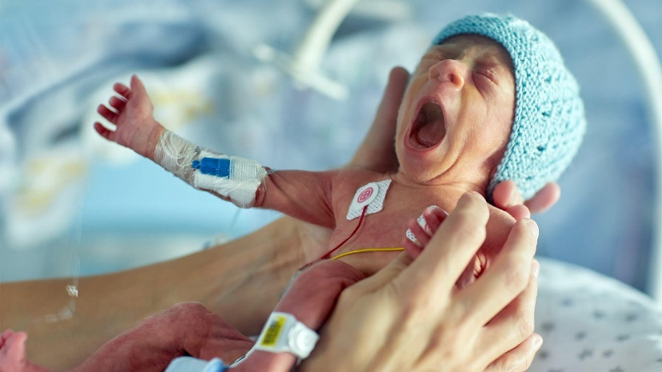

S druge strane, kod ploda su uzrok prevremenog rađanja urođene anomalije, srčane mane, deformacije ekstremiteta, srčane mane i pretrpljene infekcije majke u trudnoći.
Ako kod fetusa postoji neki genetički poremećaj može doći do spontanog pobačaja pre 20. nedelje, kao i do prevremenog rođenja.

Simptomi i znaci prevremenog porođaja

Neuobičajene pojave tokom trudnoće uvek treba da se shvate ozbiljno.

Znaci i simptomi koji mogu da ukazuju na prevremeni porođaj su sledeći:
- Promene u izgledu i količini vaginalnog sekreta. Pojava sluzi ili krvi u sekretu.
- Pritisak u karlici i donjem delu stomaka. Osećaj kao da beba gura na dole.
- Konstantni tupi bol u leđima.
- Grčevi u stomaku koji mogu biti praćeni dijarejom.
- Redovne ili povremene kontrakcije, usled kojih vam se stomak steže kao pesnica. Mogu biti bolne ili ne.
- Pucanje vodenjaka.

Ishodi trudnoće sa infekcijom korona virusom (Kovid 19)

Klinička terapija Kovid 19 infekcije u toku trudnoće još uvek je nedovoljna i ograničena.
Neke trudnice sa sindromom višestruke disfunkcije organa razvile su simptome zbog kojih je prijem u jedinice intenzivne nege bio neophodan.
Najčešće terapije kod trudnica sa kovidom 19 uključile su prepisivanje hidroksi-hlorokina, beklometazona, kalamina, diklofena, metilprednisolona, azitromicina, ganciklovira i oseltamivira.
Najčešće opisani simptomi bili su temperatura i kašalj, zatim rinoreja, stezanje u grudima, dispneja, kongestija nosa i mijalgije.
Ishodi kod trudnica uključivali su prevremeno pucanje membrane, smrt majke, gestacioni dijabetes, preeklampsiju, abrupciju posteljice, fetalni distres, anemiju, prevremeni porođaj (pre 37. nedelje), ograničenje intrauterinog rasta bebe, pobačaj, hipertenziju i grip.
Najčešći ishodi kod beba bili su prijem u neonatalnu intenzivnu negu, rođenje pre vremena, porođajna težina od 2500 g, prevremeno rođenje (pre 37. nedelje), nelagodnost fetusa, neonatalna asfiksija, rođenje mrtvog ploda i smrt ploda. Sve bebe su imale dobar Apgar skor.

Prevencija prevremenog porođaja

Preventivni koraci koji su prema SZO važni u smanjenju stope smrtnosti fetusa i drugih komplikacija prevremenog porođaja počinju sa zdravom trudnoćom. Kvalitetna briga pre, između i tokom trudnoća u najvećoj meri obezbeđuje pozitivno iskustvo trudnoće. Ovo se pre svega odnosi na:
- Prestanak pušenja već pre trudnoće ili što ranije na samom početku trudnoće.
- Prestanak konzumiranja alkohola i narkotika
- Praćenje saveta o dobiljanju zdrave telesne težine tokom trudnoće. Hraniti se zdravo i raznovrsno unoseći u organizam sve neophodne vitamine i minerale.
- Izbegavanje poslova na kojima se podiže nešto teško ili dugo stajanje na nogama.
- Umanjenje stresa. Koristiti proverene tehnike relaksacije, vežbanje, ishranu i odmor.
- Redovan odlazak na ultrazvučne i ostale prenatalne preglede, prema savetu doktora.

Tok porođaja
Prevremeni porođaj teče kao normalan, vremenski donesen porođaj. Može biti malo sporiji zbog slabijih kontrakcija ili brži zato što je beba manja. Nedonoščad veoma lako podležu opasnom delovanju lekova koji se koriste tokom porođaja. Simptomi su različiti, nekada ih i nema, mada su najčešći: pojačana vaginalna sekrecija, bilo da je sluzava ili krvava (čak i blago prebojen sekret crveno može biti značajan), vaginalno krvarenje, bilo da je samo tačkasto ili obilnije, bol u donjem delu trbuha, grčevitog tipa, ili postojanje redovnih kontrakcija ( više od 4 za sat vremena), osećaj da beba pritiska na dole, bol u krstima.
Prevremene bebe se mogu roditi veoma brzo. Obično se rađaju prirodnim (vaginalnim) putem. Ponekad će doktor savetovati da se beba rodi carskim rezom.
U zavisnosti od porodilišta i stanja, beba će odmah nakon rođenja biti smeštena u Neonatalnu jedinicu intenzivne nege u porodilištu ili se prevozi u Institut za neonatologiju.
Medicinski tim Neonatalne jedinice je prisutan na rođenju, a čim se rodi, bebi se pruža trenutna pomoć. Ovaj tim pomaže da se beba brzo zbrine: utopljava bebu, pomaže joj da diše sa maskom sa kiseonikom ili tubusom i po potrebi daje lekove.
Bebama kojima je to potrebno biće pružena prva pomoć kroz KPR ili injekciju adrenalina.
Kada se stabilizuje, beba će biti preneta na intenzivnu negu ili Institut za neonatologiju.

Prenatalni skrining

U savremenoj medicinskoj praksi sve je izraženija potreba za uvođenjem skrininga.Skrining je neinvazivni test za identifikaciju i eliminaciju ispitanika koji nisu zahvaćeni određenim kliniĉkim entitetom,tj. onih koji su pod značajnim rizikom za pojavu bolesti.

Skrining u trudnoći podrazumeva identifikaciju potencijalnih fetalnih poremećaja, uz obavezno poštovanje etičkih načela, dobre informisanosti roditelja i dobijanje informisanog pristanka za ispitivanje. Roditeljima kao učesnicima skrininga potrebno je detaljno objasniti svrhu, dobijene rezultate, kao i eventualnu potrebu za daljim dijagnostičkim procedurama nakon dobijenih rezultata.

Rezultati istraživanja velike multicentrične SURUSS studije (Serum Urine and Ultrasound Screening Study -SURUSS), koja je obuhvatila preko 45.000 trudnica, ukazuju na važnost i obavezu izvođenja kombinovanog skrininga prvog trimestra za sve trudnice, dok za trudnice koje se ne jave u nadležnu ustanovu tercijarnog tipa tokom prvog trimestra, savetuje se skrining drugog trimestra u periodu od 14. do 20. nedelje trudnoće, najbolje Quadriple test.

Dijagnoza
Što ranije uočimo simptome prevremenog porođaja, to ćemo imati veće šanse da sprečimo rađanje deteta nespremnog za život van organizma majke. Smatra se da je prevremeni porođaj započeo ukoliko možemo da dokažemo bar 4 kontrakcije (grčenja mišića materice) za 20 minuta, ili 8 za 60 minuta, koje su praćene sa prevremenim prskanjem vodenjaka, skraćenjem grlića materice za polovinu, ili njegovim širenjem. Pored uzimanja detaljnih podataka o postojećim tegobama, činjenicama o poslednjoj menstruaciji, terminu porođaja, dosadašnjim bolestima i alergijama, uzimaju se laboratorijski nalazi mokraće i krvi.
Nastavlja se sa vaginalnim pregledom, u toku koga se uzima materijal za bakteriološku analizu sekreta. U slučaju prevremenog prskanja vodenjaka izbegava se manuelni pregled. Načini se i ultrazvučni pregled koji će pružiti informacije o starosti trudnoće, zdravlju bebe, lokalizaciji posteljice, količini plodove vode i dužini grlića.

Biohemijski markeri i fetomaternalne komplikacije trudnoće

U svakodnevnoj kliniĉkoj praksi, kao što je reĉeno, veoma uspešno se primenjuje skrining prvog i drugog trimestra trudnoće u otkrivanju fetalnih anomalija, najviše hromozomopatija. U cilju selekcije pacijentkinja za prenatalnu invazivnu dijagnostiku, primenjuje se jednostavan neinvazivan biohemijski i ultrasonografski, tj. kombinovani skrining. Iz rezultata biohemijskog skrininga mogu se dobiti, ne samo informacije o riziku za defekt neuralne tube i hromozomopatije, već i o riziku od nepovoljnog fetomaternalnog ishoda.

Kako se izračunava rizik?

Standardizovane vrednosti ovih hormona u trudnoći su definisane za određenu populaciju i datu gestacijsku nedelju. Medijana je srednja vrednost u distribuciji svih testiranih pacijentkinja u istoj laboratoriji. Medijana je tako predstavljena da je polovina rezultata ispitanica ispod ove vrednosti a polovina iznad. Medijana ima vrednost 1. Vrednost medijane je izračunata za svaki marker prvog i drugog trimestra. Odstupanja od ove vrednosti se označavaju kao „umnošci medijane“-/multiple of median-MoM/, i znaĉajni su pokazatelji za kontrolu trudnoće. Ukoliko je vrednost MoM- a 2 to znači da postoji duplo veći rizik za pojavu nekog od poremećaja u odnosu na trudnoću bez rizika.

Vrednosti MoM-a za svaki biohemijski marker se grafički prikazuju Gaussovom distribucijom gde se uočava verovatnoća pojavljivanja patološkog supstrata u odnosu na pravu liniju tj. trudnoće pod rizikom i trudnoće bez rizika.

Koji je odgovor za predviđanje PTB?

Znamo da prevremeni porođaj potiče od najmanje četiri različita patobiološka procesa: stres, inflamacija, decidualna hemoragija i distenzija uterusa. Tačno predviđanje koja žena će imati prevremeni porođaj može zahtevati merenje biomarkera od svake potencijalne etiologije i/ili zajedničkog konačnog puta. Brojne studije su pokušale identifikovati panel markera koji mogu predvideti PTB kod svih apcijenata sa prevremenim porođajem, ali do sad ni jedan nije identifikovan. Merenje interleukina-6 (IL-6) u CVF ima sličnu dijagnostičku snagu kao fFN, ali kada se biomarkeri koriste zajedno, istraživači nisu ustanovili poboljšanje u PPV za PTB .

Genetika igra značajnu ulogu u PTB. Dijeljenje žena u subgrupe na osnovu njihovog genotipa za nekoliko ključnih biomerkera može kliničarima omogućiti bolje predviđanje koja žena će pre vremena roditi. Dalje, značajne razlike u učestalosti PTB postoje među različitim rasama. Prevalenca između Afro-amerikanki je bila 18.4% 2006.god u poređenju sa 11.7% i 12.1% za belu i latino populaciju. Ovo može biti zbog genetskih razlika, u ekspresiji proinflamatornih citokina tokom trudnoće. Takođe može biti od pomoći podeliti pacijente u subgrupe na osnovu rase i identifikovati biomarkere sa najboljom kliničkom koristi za svaku subgrupu.

Fetalni fibronektin

Mnogobrojni proteini istraživani su kao potencijalni biljezi prijetećega preuranjenog porođaja, no do danas je u kliničkoj primjeni uglavnom samo fetalni fibronektin (fFN), u manjoj mjeri fosforilirani protein-1 koji veže inzulinu-sličan faktor rasta (engl. phosphorylated insulin-like growth factor binding protein-1, pIGFBP-1) te placentarni alfa-mikroglobulin-1 (engl. placental alpha microglobulin-1, PAMG-1). Sva tri biljega određuju se u uzorku cervikovaginalne tekućine (CVT) koja je bogat izvor proteina i metabolita iz gestacijskih tkiva i čiji sastav odražava prirodu i dinamiku procesa u maternici.

fFN pripada porodici fibronektina iz proteina ektracelularnog matriksa.Tokom trudnoće, je u ektracelularnom matriksu lociranom između horiodecidualne veze između decidue majke i fetalnih membrana, kao i u uterusu i placenti. Istraživači su špekulirali da može imati ulogu u implantaciji.

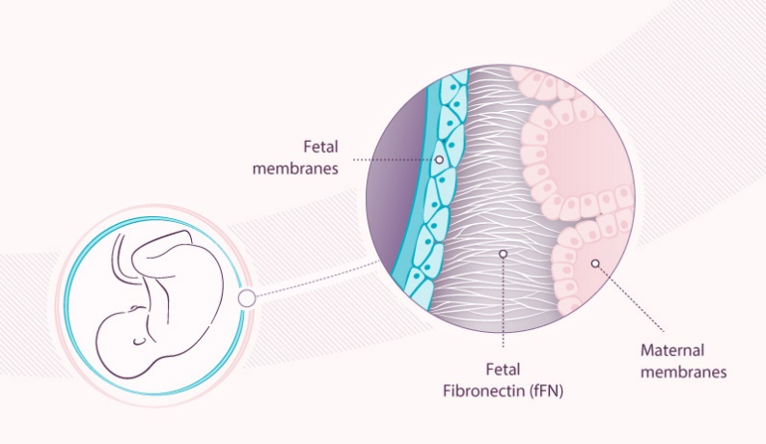
Predstavlja biološki lepak koji drži plodove ovojnice priljubljene uz unutrašnji zid materice. fFN se nalazi u tkivu posteljice, amnijskoj tekućini i mukoznom sloju endometrija. Amnionska kesa je membrana ispunjena tečnošću koja štiti bebu u materici. Ako je ova veza poremećena, fetalni fibronektin se može osloboditi u sekret u blizini grlića materice. Veza može biti poremećena infekcijom, upalom, odvajanjem posteljice od zida materice, kontrakcijama materice ili skraćivanjem grlića materice.
Tokom prvog trimestra trudnoće, i skoro do polovine drugog trimestra (22. nedelja) - normalno je prisutan u cervikovaginalnom sekretu. Međutim, kod većine trudnica, prisustvo ovog proteina više ne može da se dokaže sve do, otprilike, dve do tri nedelje pred porođaj. Kod visokorizičnih trudnoća, postojanje fibronektina u cervikovaginalnom sekretu, i to u periodu od 24. do 34. nedelje - ukazuje da počinje razgrađivanje biološkog lepka, što predstavlja upozorenje za ginekologe da je prevremeni porođaj izvestan.

fFN koncentracija ≥ 50 µg/L u cervikovaginalnoj tekućini (CVF) trudnica između 24 – 35 NG su povezane sa povećanim rizikom za prijevremeni porod.

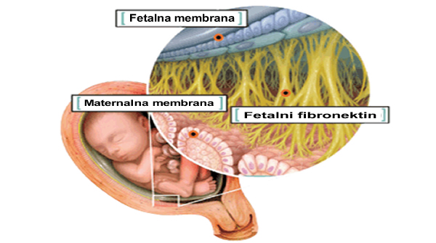

Testiranje za fFN

FDA je odobrila dva fFN testa za procjenu PTB rizika: manuleni enzimski imunotest i brzi test (Hologic, Bedford, Mass.) Brzi test je semi-kvantitativni , membranski imunotest koji koristi monoklonalna anti-fFN antitijela (FDC-6) povezana sa plavim mikrosferama i imobilizirani sa kozijim anti-fibronektin antitijelom. Intenzitet testa i kontrola interpretiraju se sa TLiIQ anazizatorom (Adeza Biomedical Corp., Sunnyvale, Calif.). Uzorci sa fFN koncentracijom > 50 µg/L su interpretirani kao pozitivni.
Tehnika uzimanja brisa se ne razlikuje od procedure kojom se radi PAPA test, a rezultati se dobijaju u toku 24 časa. Test je pozitivan ukoliko se dokaže prisustvo fibronektina, a negativan ako ga nema.
Akušeri skupljaju uzorke koristeći sterilne briseve koji se stave na stražnji forniks vagine 10 sekundi tokom sterilnog pregleda spekulama. Bris se potom stavi u epruvetu koja sadrži 1 ml fFN pufera.
Dobijeni rezultat ima vrednost u sledeće dve nedelje od dana kada je test urađen. Najveća korist od ovog testa je njegova visoka pouzdanost u slučaju negativnog rezultata, što pruža sigurnost i trudnici i ginekologu. Ali, i to što se na ovaj način mogu izbeći nepotrebni postupci i eventualne intervencije.

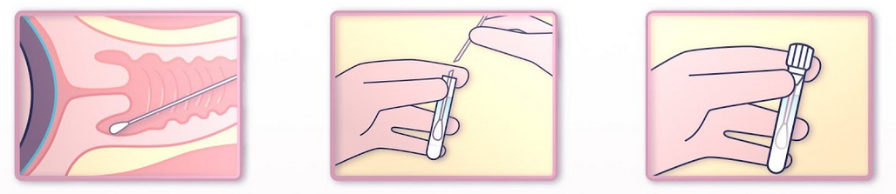

Da bi se izbegao lažno pozitivan rezultat, test će se obaviti pre bilo kakvog pregleda karlice ili transvaginalnog ultrazvuka. Ovi testovi mogu izazvati oslobađanje fetalnog fibronektina i dovesti do lažno pozitivnog rezultata. Polni odnos i vaginalno krvarenje takođe mogu uticati na rezultate testa.
Takođe, izbegavati ispiranje ili stavljanje lekova u vaginu neposredno pre testa. Oni takođe mogu uticati na rezultate testova.

- Pozitivan rezultat znači da je fetalni fibronektin prisutan u cervikalnim sekretima. Ako je reziltat pozitivan između 22. i 34. nedelje, postoji povećan rizik od prevremenog porođaja u roku od sedam dana.
- Negativan rezultat znači da fetalni fibronektin nije prisutan u vašoj cervikalnoj tečnosti. Ovo ukazuje da verovatno neće doći do porođaja u naredne dve nedelje.

Indikacije za fFN testiranje

Kod žena sa simptomima ranog porođaja, fFN bi se trebao koristiti da se proceni rizik PTB unutar 7-14 dana od uzimanja uzorka. fFN rezultati mogu se takođe koristiti u kombinaciji sa drugim kliničkim informacijama da se procjeni rizik poroda pre 35 NG kod asimptomatskih žena.

Tabela 1. Indikacije za testiranje fFN

Žene sa simptomima prevremenog porođaja | 24–34 NG | Procena rizika unutar 7-14 dana od uzimanja uzorka.
Žene bez simptoma prevremenog porođaja | 22–30 NG | Pomoć u proceni rizika < 35 NG

Kontraindikacije
- Cervikalna dilatacija (> 3 cm)
- Ruptura amnionskih membrana
- Cervikalna serklaža
- Polni odnos u predhodna 24h
- Blizanačka ili višestruka trudnoća

Zašto ne koristiti fFN test nakon 35 nedelja?

Pošto se nivoi fFN-a normalno povećavaju kako se bliži porođaj i zato što je manja verovatnoća da će beba koja je rođena u ili blizu punog termina pretrpeti prevremene komplikacije, testiranje ovog kasnog perioda trudnoće se generalno ne preporučuje.

Pozitivni ishodi

Dostupnost fFN testiranja je uticala na standard nege pacijenata za trudnice sa simptomima. Kada se uporedi sa prethodnim kontrolama, uvođenje fFN je smanjilo prijeme, dužinu boravka, premeštaje u tercijarne zdravstvene ustanove. Takođe, fFN testiranje je značajno smanjilo troškove .

Studije sugerišu da fFN testiranje može takođe predvideti početak terminskog porođaja i za trudnice koje će primiti indukciju, pozitivna prediktivna vrednost je 86 % i 93%. fFN rezultati mogu se koristiti koja žena će imati koristi od indukcije u odnosu na one koje će se spontano poroditi .

Da li se prevremeni porođaj i porođaj mogu sprečiti?

Generalno, ne, ali ako je rizik od prevremenog porođaja visok, mogu se preduzeti dodatne mere za odlaganje porođaja što je duže moguće i za pripremu bebe za rođenje. Lekovi (tokolitički agensi) se mogu koristiti da inhibiraju kontrakcije materice, a hormon progesteron može pomoći da se smanji učestalost prevremenog porođaja kod žena koje imaju istoriju prevremenih porođaja. Kortikosteroidi se mogu dati ženi kako bi pomogli sazrevanju bebinih pluća i pomogli u sprečavanju neonatalnog respiratornog distres sindroma (RDS). Pored toga, žena može biti stavljena na krevet ili hospitalizovana i može biti prebačena u bolnicu koja ima stručnost i opremu za rukovanje prevremenim porođajima.

Potreba za više prediktivnih markera

Uprkos benefitima fFN testiranja kod trudnica sa simptomima prevremenog porođaja, manje je koristan za asimptomatsku populaciju. U praksi, fFN testiranje se samo koristi kod visoko rizičnih, asimptomatskih pacijentkinja, ali 50% žena koje se pre vremena porode nemaju vidljive riziko faktore koji bi indikovali potrebu za testiranjem. Zato je akušerima potreban marker koji može identifikovati ženu koja je visoko rizična za prevremeni porođaj pre simptoma.

Studija sprovedena od strane National Institute of Child Health and Human Development Maternal Fetal Medicine Units Network i druge studije su pokušale da definišu kliničku korist fFN i drugih biomarkera da predvide spontani PTB kod asimptomatskih žena. Istraživači su zaključili da odsustvo fFN kod CVF asimptomatskih žena u 24-30 NG ukazuju na oko 3% šanse prevremenog porođajaa u ≤ 34 nedelji. Meta-analiza 28 studija koje su procenile dijagnostičku korist fFN kod asimptomatskih pacijenata izračunali su pozitivan odnos verovatnoće 4.0 i 2.94 za predviđanje PTB u < 34 ili 37 NG, dok negativna LR je bila 0.78 i 0.52 za predviđanje PTB u ≤ 34 ili ≤ 37 NG . Bazirno na ovim analizama, fFN testiranje se ne treba koristiti da se uradi skrining asimptomatske populacije trudnica. U dodatku, ni jedna interventna terapija nije urađena da se prevenira PTB, čak i kod visoko-rizičnih.

Da se opravda rutinska upotreba fFN kod asimptomatske populacije, potrebne su dobro dizajnirane case-control studije. Trenutna klinička praksa često uključuje ponavljane fFN testove kod visoko-rizičnih asimptomatskih trudnica. Nažalost, nema studija koje istražuju kliničku korist ili ishode ponavljanog testiranja i nema dokaza za adekvatne intervale između ponovljenih testiranja.

Neobjavljeni podaci sugeriraju da je dobra korelacija između brzog i tradicionalnog fFN testa; iako ni jedna studija nije odredila da li implementacija brzog fFN testiranja poboljšava tretman pacijenta, rezultira u uštedi novca ili reduciranju neonatalnog morbiditeta i mortaliteta u poređenju sa ELISA metodom.

Budućnost fFN testiranja

Zbog prevalence PTB među ženama sa simptomima porođaja samo oko 5%, idealni dijagnostički marker za ovu grupu pacijenata je u stvari jedan, sa visoko pozitivnom prediktivnom vrednošću. Snaga fFN je njegova visoko negativna prediktivna vrednost.

Prema ACOG preporukama da „fetalni fibronektin može biti koristan kod žena sa simptomima prevremenog porođaja da identifikuju one sa negativnim vrednostima i smanje rizik od PTB, izbegavajući nepotrebne intervencije. ”Slično je Nacionalna akademija kliničke bihemijske laboratorijske medicine izjavila da je snaga fFN testiranja je u visokoj NPV: „negativni brzi fFN rezultat kod simptomatskih trudnica je precizan test da svrsta žene u nizak rizik od PTB unutar 7 dana od testiranja.” U isto vreme, vodiči ističu oprez kada su rezultati pozitivni zbog niske PPV:” pozitivni brzi fFN ne treba koristiti kao primarni vodič za terapijske odluke vezane za preteći PTB”.
Neki podaci ukazuju da pozitivni fFN test može pomoći u odabiru koje pacijente tretirati sa drugim lekovima kao progestreon; iako su veće dobro kontrolisane studije su potrebne da pokažu korist ciljane terapije za fFN pozitivne žene.

